**DEEP WEB E O ALCANCE LEGISLATIVO:**

Até onde chegam os efeitos das normas jurídicas nas profundezas da internet.

* IBIAPINO, Ana Sabrina Fontes;

* Aluna do 3° bloco do curso de Direito no Instituto de Educação Superior Raimundo Sá.

**RESUMO**

Este artigo tem por base, não propor aparentes soluções legais para uso e controle da Deep Web, mas informatizar sobre a escassez de legislação específica para o mundo da Informática, principalmente no que se diz respeito ao mundo subterrâneo da web.

**ABSTRACT**

This article is based, not apparent propose legal solutions to control and use the Deep Web, but computerize the scarcity of specific legislation to the world of information technology, especially when it concerns the underground world of the web.

**PALAVRAS-CHAVE**

Deep Web. Web Invisível. Internet. Direito. Ilegalidade. Criminalidade.

**INTRODUÇÃO**

Como bem se sabe, a internet se tornou uma ferramenta indispensável para o uso diário, seja qual for à finalidade. Desde a década de noventa, houve um crescimento colossal do uso da internet, modificando incessantemente o modo de comunicação global. Segundo pesquisas feitas, de 2000 a 2009 o número de usuários da rede mundial no mundo subiu de 394 para 1,858 [bilhão](http://pt.wikipedia.org/wiki/Bilh%C3%A3o) e, evidentemente, esse número triplicou até o ano atual. Com essa ferramenta, o dinamismo e o incentivo à criatividade do homem vão além do esperado, gerando serviços que facilitam a vida humana, mas que também afetam se usada para fins duvidosos, danosamente o equilíbrio social. Se tratando disso, falemos sobre uma zona que poucos sabem e que vai muito além da navegação convencional que utilizamos: a Deep Web ou web invisível. Para falar inicialmente sobre o conceito de Deep Web, utilizaremos os pesquisadores que mais se aprofundaram em seu estudo. De acordo com Sherman e Price (2001, p.57), a DW seria:

“Páginas de textos, arquivos, muitas vezes de alta qualidade e com autoridade informacional disponíveis na World Wide Web cujos motores de buscas gerais não podem, devido a limitações técnicas, ou não querem, por escolha deliberada, adicionar aos seus índices de páginas Web. Às vezes também é referida como ‘Web Profunda’ ou ‘material escuro’.”

O termo ‘web invisível’ foi atribuído a Jill Ellsworth, que em 1994 o usou para se referir a conteúdos que não eram colocados em ordem certa ou que não eram exibidos por vários mecanismos de pesquisa convencionais. No entanto, algumas pessoas acreditam que a origem da Deep Web advém da década de 1990, com a criação do Onion Routing pelo Naval Research Laboratory dos Estados Unidos.  
A DW é difícil de ser alcançada, isso porque não utiliza o protocolo HTTP, sendo assim, o seu navegador padrão não é o suficiente para acessá-la. Isso se dá porque o endereço dos sites são códigos cifrados e que mudam constantemente para não serem rastreados.

Escondido dos olhos óbvios da humanidade, esse mundo subterrâneo acopla os mais diversos sites informativos e de comércio online. Conteúdos de pesquisa que se mostram inexistentes ou limitados em sites de busca como o Google, podem ser localizados nessa zona subterrânea. Segundo pesquisa feita por Bergman (2001), a DW tem um território imenso, chegando a possuir conteúdos 1000 a 2000 vezes maior que web convencional. Benjamim Júnior, integrante da Direção de Tecnologia do SAPO e um dos criadores da revista eletrônica [Obvious](http://obviousmag.org/), afirma:

“As pessoas assumem erradamente que se a informação que procuram não for localizada pelo Google é porque não existe. Como é óbvio, isso é falso; existe muita, muita informação espalhada nos diversos serviços e sistemas da Web. [...] Obviamente que haverá sempre espaço para as teorias da obscuridade relativamente à existência de locais fantásticos da Web, mas esses locais são uma consequência da sua vastidão e não da conjunção de variáveis místicas que criam uma passagem digna de Júlio Verne.”

A característica principal da DW é proteger a privacidade do usuário através de um conjunto de várias redes que descentralizam a informação, dessa maneira, as pessoas optam por acessá-la pelo anonimato. Isso é possível graças a alguns softwares que se utiliza para dar entrada nessa zona. O Tor é o mais conhecido e o inicialmente ultilizado, e gratuito, cujo objetivo é garantir o anonimato online dos seus usuários. O Tor é tratado como a porta de entrada para esse mundo, mas, na verdade, é só um entre vários dispositivos que possibilitam a visita as “trevas”. Isso porque para acessar as demais camadas, que dizem ser 7 ao todo, são necessários outros programas. Sobre isso, Eduardo Pinto, integrante do SAPO, afirma:

“Uma coisa é o que está acessível mediante pesquisa; outra, bem diferente, são as redes de partilha; outra, ainda mais diferente, é o Tor. A partilha anónima de ficheiros nada tem a ver com o conteúdo acessível ou não. As redes P2P permitem a partilha anónima, independentemente da natureza dos conteúdos.”

Com essa falta de moderação e censura que o anonimato proporciona, os comércios ilegais são áreas comuns da DW, que vão desde venda de armamento pesado, drogas ilícitas até contratação de matadores de aluguel. Para adentrar-se a esse universo, é preciso estar protegido com antivírus e firewall, por essa ser uma área utilizada por muitos criminosos e hackers, além do mais, parece ser um local onde são lançados, constantemente, vírus para testes.

**ESTRUTURA DA WEB INVISÍVEL**

Partimos da concepção do Tor para entendermos melhor a web invisível. Tor (The Onion Route), segundo o TorProject, foi elaborado inicialmente para ser um projeto de roteamento em níveis de terceira geração do Laboratório de Pesquisa Naval dos EUA. ‘The Onion Route’ significa ‘A Rota Cebola’ que, evidentemente, faz comparação às camadas da cebola em relação a rede de distribuição de nós por onde tramitam as informações. O mesmo acontece no interior da DW, onde sites escondem outros sites e outros serviços incessantemente, dificultando o acesso. Navegar na Deep Web é como uma explosão do passado, devido ao layot dos sites e a dificuldade de achar o que está procurando. É preciso mais do que conhecimento de informática. Isso é possível devido a um conjunto de peças que permite a transação de conteúdos de maneira criptografada, resultando na dificuldade de rastreamento. Segundo Pereira:

“Normalmente quando acessamos um site, o servidor desse site identifica o endereço de IP de quem o acessou, mais no TOR isso não acontece pois antes que a requisição chegue ao servidor ele dá início a uma espécie de ponte criptografada”. [PEREIRA 2012]

Os sites que lá residem não tem o endereço convencional HTML, não possuindo o protocolo http, muito menos o World Wide Web, são códigos que alternam entre números e letras e que terminam com .onion. Para manter a invisibilidade, a DW criou um sistema de moedas próprias, uma espécie de PayPal, com moedas intituladas como Bitcoins, que não deixa pistas de quem foi o comprador de alguma transação.

Para se ter uma percepção sobre a composição da DW, vários estudiosos utilizam de analogias, como a do iceberg (quadro 1). Nesta representação, a internet tradicional que conhecemos aparece como sendo o ponto emerso, a ponta visível, enquanto que a parte maior, o corpo submerso do iceberg, representa a web invisível. Na Hidden Web, como também é chamada a DW, a parte imersa acopla inumeráveis sites de download gratuito de mídias que não são encontradas na web da superfície, bem como bibliotecas online, como a Tor Library e outros conteúdos de validade inestimável. Além de organizações com os mais diversos fins, como o WikiLeaks, conhecida por liberar informações anônimas de órgãos governamentais e empresas, e o Anonymous que, através do  [hacktivismo](http://pt.wikipedia.org/wiki/Hacktivismo" \o "Hacktivismo), procura a liberdade de expressão e de direitos pelo mundo, se intitulando o ‘cérebro global’.

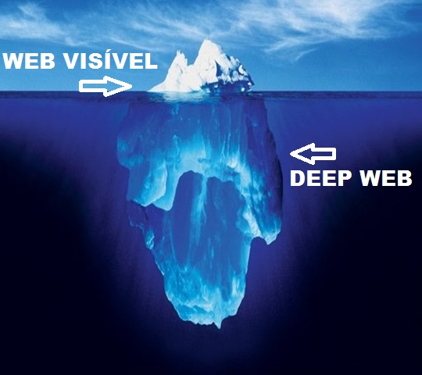

Quadro 1: Analogia do Iceber.

Esse lado ‘negro’ da internet guarda conteúdos inestimáveis, passando por documentos governamentais confidenciais até escritos em forma digital da biblioteca de Alexandria. Mas, como em todos os lugares há criminosos, na DW não seria diferente. O comércio ilegal de drogas e armas movimenta uma economia enorme que não pode ser quantificada. Vendas de maconha e cocaína, remédios ilegais, armas de fogo, assassinos para contratar, prostituição, principalmente infantil e até cartões roubados de créditos são só alguns dos sórdidos materiais mais acessados nessas trevas tecnológicas.

**O APARTO LEGAL NA DEEP WEB**

O direito e as novas tecnologias sofrem embates em razão de esta última estar em constante inovação. No campo da internet isso complica ainda mais devido a acessibilidade proposta pela globalização, isto é, na diversidade de conteúdos disparados por todos os continentes e disponíveis entre si, uma vez que cada país tem sua própria concepção do que é permissivo e proibitivo e, consequentemente, sua própria e diversificada legislação. Não é só o Brasil que sofre com a falta de legislação específica para contornar o mundo da informática, mas sem dúvida, é um dos que mais se depara com conflitos entre sua legislação, que é demasiadamente extensa, e casos que ferem esses preceitos jurídicos, já que o país é o 3° mais conectado do mundo segundo o Ibope e Net Insight.

Já no início da Constituição Federal do Brasil, no artigo 5° inciso IV, fala que “é livre a manifestação de pensamento, sendo vedado o anonimato”. Apesar de não se ter um dado estatístico sobre a quantidade de usuários brasileiros conectados a DW, o anonimato dos que disponibilizam mercadorias ilícitas e dos que compram, fere profundamente a carta constitucional. Segundo o juiz Thomaz de Souza e Melo, que já sentenciou casos de processo devido manifestação de pensamento ofensiva através do anonimato na internet:

“A expressão do pensamento é livre, mas se o exercício deste direito gerar injusta lesão a terceiros, poderá ser objeto de reparação. Para tanto, vedou-se o anonimato, no intuito de que a liberdade de expressão seja exercida de acordo com o binômio liberdade/responsabilidade”.

E como medir as consequências de quem, porventura, adentra na web invisível e tem seu sistema hackeado devido às peripécias que circundam por lá? Uma vez que isso aconteça, a vítima provavelmente irá buscar seus direitos e se antes o anonimato era algo profícuo, agora tem se tornado maléfico a ela. Desta forma, torna-se dificultoso o exercício das leis no âmbito informático. Da mesma maneira, tem-se como problema o caso de venda de armas pela Euro Guns (quadro 2), loja virtual situada na web invisível, a qual de forma explícita exibe fotos e informações sobre os armamentos. Segundo a lei brasileira de número**10.826/03, o art. 17 enfatiza que é proibido:**

**“Art. 17.** Adquirir, alugar, receber, transportar, conduzir, ocultar, ter em depósito, desmontar, montar, remontar, adulterar, vender, expor à venda, ou de qualquer forma utilizar, em proveito próprio ou alheio, no exercício de atividade comercial ou industrial, arma de fogo, acessório ou munição, sem autorização ou em desacordo com determinação legal ou regulamentar.”

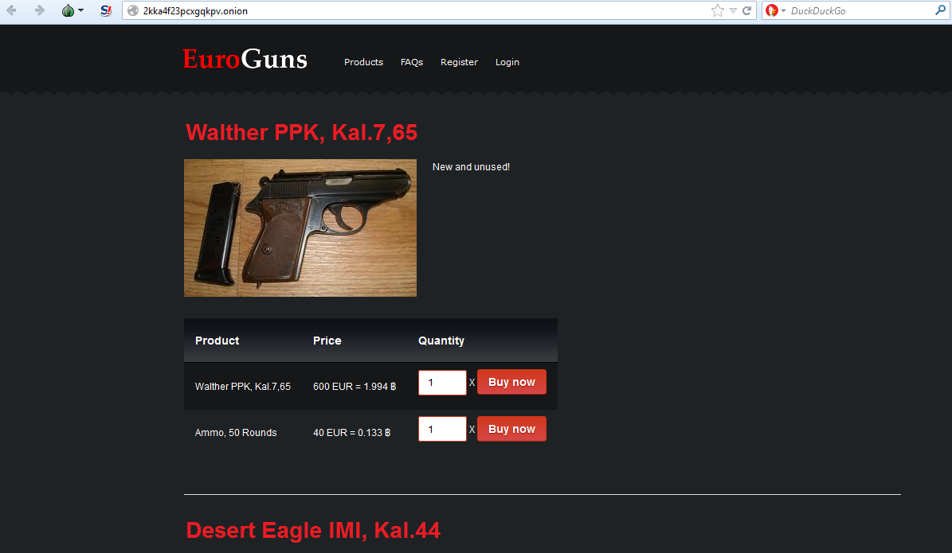

Quadro 2: Euro Guns.

A legislação nacional não se vê, diante das circunstâncias, apta para punir o vendedor, criador do site e mais ainda o comprador, já que não é possível ter ciência sobre quem está por trás de tais atos. E a facilidade com que se adquirem os produtos é estarrecedora pela funcionalidade da moeda Bitcoin. Um indivíduo menor de 18 anos pode, sem complicação alguma, comprar uma quantidade de maconha no EuCanna (quadro 3), por exemplo, que foi criado exclusivamente para a venda deste entorpecente. Atualmente, conseguir ter acesso a drogas ilícitas é mais fácil do que se imagina, pois lojas eletrônicas como essas concorrem diretamente com o traficante da esquina, disseminando ainda mais tais práticas e com a vantagem de não correr risco algum propiciado pelo anonimato.



Quadro 3: Eu Canna.

Saindo do contexto mercantil e adentrando no que fere diretamente os direitos humanos, há uma lista inimaginável de perversidade que tem como primórdio a Deep Web. Casos que vão desde a pedofilia, canibalismo como o Cannibal Cafe, tortura humana como o Torturenet, indo muito além de vídeos e fotos, como fóruns para selecionar vítimas e encontros. Não se pode chamar sites como esses de ilegais, uma vez que a DW é terra de ninguém, terra sem lei. Poderíamos citar inúmeros sites que vão de embate com o regime legal, mas questões como essas talvez só seriam resolvidas a partir de um conjunto extenso de regulamentos que sejam direcionados somente para a web.

Em Abril desse ano, foi aprovada pela Câmara e Senado Federal a Lei nº 12.965, também chamada de Marco Civil da Internet, a qual busca regular o uso da internet no país través de direitos e garantias. A lei veio para tapar o grande buraco que a falta de legislação específica para a internet deixa. O objetivo é encaixar crimes cibernéticos na tipicidade criminal da mesma maneira que os crimes físicos-sociais. Quanto ao anonimato, o intuito dessa lei seria de evitar que esse elemento influencie no exercício de atividades ilegais. A Associação Nacional dos Delegados da Polícia Federal publicou em nota a inconstitucionalidade do Marco Civil, onde diz que:

"O projeto do Marco Civil concede ao direito à liberdade de expressão na rede mundial de computadores um valor absoluto, maior a todos os outros, negando, com isto, existência de outros direitos fundamentais previstos na Constituição [...] ficando comprometidos à vedação do anonimato e inviolabilidade da honra e imagem das pessoas [...] O atual texto do Marco também, equivocadamente, retira a possibilidade do ofendido denunciar diretamente ao provedor a existência de conteúdo ilícito”.

**CONSIDERAÇÕES FINAIS**

O maior obstáculo para a formação da tão aspirada legislação específica não é somente a dificuldade em achar os autores de crimes cibernéticos e compradores de tais mercadorias que vem se beneficiando do anonimato, mas sim os ideólogos que presumem que tal legislação iria lesionar a substância essencial da internet que advém da invisibilidade de ser, da liberdade de conexão e expressão, como também aconteceu com o Marco Civil. Diante dos fatos, concorda-se que a internet é atualmente uma ferramenta de poder imensurável e que é evidente a falta de uma legislação exclusiva. A importância disso advém do fato de a internet estar presente em grande parte do dia a dia das pessoas, onde se relacionam por ela tanto quando no meio físico.

Em ambientes invisíveis e anônimos como a DW ou acessíveis como a web convencional, há sempre pessoas que buscam a prática criminosa e o malefício, assim como em qualquer outro lugar. Um estudo mais aprofundado sobre a Deep Web pode gerar inúmeras visões sobre este mundo. Não há como determinar que esse é um ambiente hostil e que deve ser abolido, pois sabendo utilizar adequadamente, pode ser uma experiência enriquecedora já que acoplam-se lá valiosas informações sobre assuntos diversos. No entanto, a DW é muito propícia para a disseminação de atividades ilícitas e barbaridades que chegam a ser inacreditáveis.

O certo é que tanto a web invisível quanto à web da superfície precisam de aparato legal. E mais ainda, precisa de mais conscientização dos que fazem uso destas, já que tudo é fruto da mente humana, não tendo culpa o ambiente em que são instalados tais movimentos.

**REFERENCIAS BIBILIOGRÁFICAS**

Anonymous Brasil, **Deep Web: entenda***,* 2013. [www.anonymousbr4sil.net/2013/04/deep-web-entenda-e-acesse.html](http://www.anonymousbr4sil.net/2013/04/deep-web-entenda-e-acesse.html). [Acesso em 28 abr de 2014].

BERGMAN, M.K. *White paper: the deep we surfacing hidden value*. Journal of Eletronic , 2001. Disponível em: [dx.doi.org/10.3998/3336451.0007.104](http://dx.doi.org/10.3998/3336451.0007.104). [Acesso em 18 abr de 2014].

Bitaites, **Deep Web – Submundo. Horror, Exagero. Mito**, 2013. [www.bitaites.org/internet/deep-web-submundo-horror-exagero-mito](http://www.bitaites.org/internet/deep-web-submundo-horror-exagero-mito). [Acesso em 03 mai 2014].

IBOPE. **Brasil é o terceiro país em número de usuários ativos na internet.** 2013. [www.ibope.com.br/pt-br/noticias/paginas/brasil-e-o-terceiro-pais-em-numero-de-usuarios-ativos-na-internet.aspx](http://www.ibope.com.br/pt-br/noticias/paginas/brasil-e-o-terceiro-pais-em-numero-de-usuarios-ativos-na-internet.aspx) [Acesso em 01 mai de 2014].

G1: Tecnologia e Games. **Delegados de Polícia dizem que Marco Civil é inconstitucional.** 2012. www.g1.globo.com/tecnologia/noticia/2012/07/delegados-da-policia-federal-dizem-que-marco-civil-e-inconstitucional.html [Acesso em 01 Mai de 2014].

Mundo Gump, **Os Mistérios da Deep Web**, 2013. [www.mundogump.com.br/os-misterios-da-deep-web/](http://www.mundogump.com.br/os-misterios-da-deep-web/) [Acesso em 15 abr de 2014].

OLIVEIRA, Fabio Machado; TOTTI, Maria Eugenia Ferreira; SOUZA, Carlos Henrique Medeiros. **A web invisível e seus aspectos tecnológicos e sociais**. II Coninter.

SILVA, Catarini Meconi; BÁRBARA, Natália Bueno; CABRELLI, Fernando Braga. **Direito e Internet: a importância de uma tutela específica para o ciberespaço.** 2013 Âmbito Jurídico. [www.ambito-juridico.com.br/site/?n_link=revista_artigos_leitura&artigo_id=12390](http://www.ambito-juridico.com.br/site/?n_link=revista_artigos_leitura&artigo_id=12390) [Acesso em 29 abr de 2014].

SHERMAN, C.; PRICE, G. **The invisible web: uncovering information sources: search engines can‟t see.** Medford: Cyberage Books, 2001. Disponível em: [www.ideals.illinois.edu/bitstream/handle/2142/8528/librarytrendsv52i2h_opt.pdf](http://www.ideals.illinois.edu/bitstream/handle/2142/8528/librarytrendsv52i2h_opt.pdf). [Acesso em 18 abr de 2014].

TOR. Anonymity Online. www.torproject.org/

Wikipédia. **Marco Civil da Internet**. pt.wikipedia.org/wiki/Marco_Civil_da_Internet. [Acesso em 30 abr de 2014].

Idec. **Câmara aprova o Marco Civil da Internet**. [www.idec.org.br/mobilize-se/campanhas/marcocivil](http://www.idec.org.br/mobilize-se/campanhas/marcocivil) [Acesso em 30 abr de 2014].